龙王争霸设计案

|  |  |  |  |
| --- | --- | --- | --- |
| **文档状态** | **■草案 □修正案 □发布案** | | |
| **文档列表** | | | |
| **文档版本** | **修改时间** | **修改人** | **修改内容** |
| **V1.0** | **2020/8/18** | **杜超** | **建立文档** |
| **V1.1** | **2020/8/20** | **杜超** | **优化精准充能和财神大奖** |
| **V1.2** | **2020/9/4** | **杜超** | **增加机器人规则和水池** |
| **V1.3** | **2020/9/9** | **杜超** | **增加个人和神兽的充能上限** |
| **V1.4** | **2020/9/28** | **杜超** | **第一个场次屏蔽龙王争夺和财神大奖** |

# 设计目的

* 丰富小游戏种类
* 提高付费和活跃

# 设计方向

* 使用3D捕鱼的包装
* 玩家可以做庄

# 需求设计

## 3.1流程图

* 比赛流程图
  + 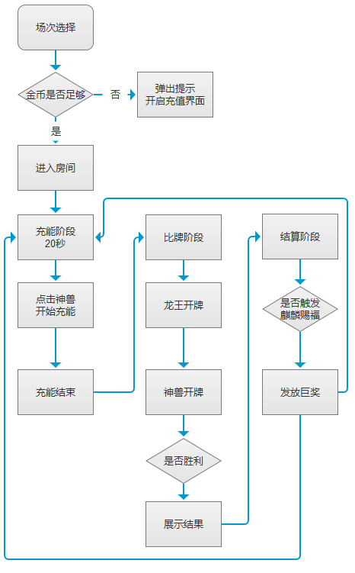
* 龙王争夺流程图
  + 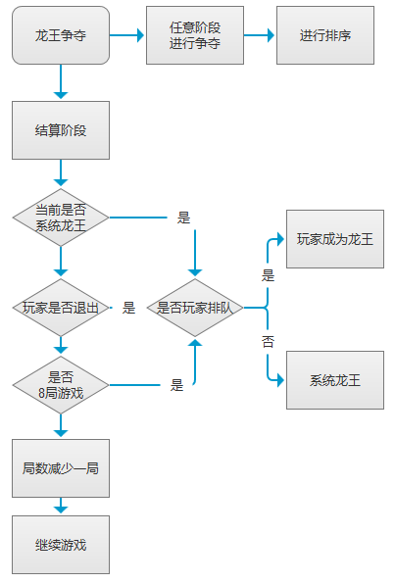

## 3.2玩法规则

* **基本规则**
  + 游戏采用一龙四神兽百人参与的方式。龙王和四兽分别进行比牌，参与者选择四神兽进行充能，可以同时充能多个神兽。
  + 游戏使用一副牌（不含大小王）共52张牌进行游戏。J、Q、K都是10点，其它按照牌面的点数计算。
  + 无龙：没有任意三张牌能加起来成为10的倍数。
  + 有龙：从龙一到龙九。任意三张牌相加是10的倍数，剩余两张牌相加不是10的倍数，然后取个位数，个位数是几，就是龙几。
  + 神兽：任意三张牌相加是10的倍数，剩余两张牌相加也是10的倍数。
  + 四方神兽：五张牌中有四张一样的牌即为四方神兽，此时不需要有兽。
  + 五爪金龙：手上五张牌全部是J、Q、K组成的特殊神兽牌型为五彩神兽
  + 充能结束后进行发牌，开牌后龙王和四兽进行牌型比较，牌大的赢。四兽不进行相互比较
* **大小规则**
  + 单张大小：从大到小排序为： 10 > 9 > 8 > 7 > 6 > 5 > 4 > 3 > 2 > A。
  + 牌型大小：从大到小排序为：五爪金龙> 四方神兽 > 神龙 > 有龙 > 没龙。
  + 有龙大小：当都为有龙时，从大到小排序为：龙九 > 龙八 > 龙七 > 龙六 > 龙五 > 龙四 > 龙三 > 龙二 > 龙一。
  + 牌型相同：龙王和神兽相同牌型时，挑出最大的一张牌进行比较，如果最大的牌点数一样，则龙王获胜。（特例：当有多个四方神兽时，比较四张相同的牌的点数大小）
* **赔率**
  + 低倍场房间：
    1. 无龙到龙六：1倍。
    2. 龙七到龙九：2倍。
    3. 神龙：3倍。
    4. 四方神兽：4倍。
    5. 五爪金龙：5倍。
  + 高倍场房间：
  + 无龙、龙一：1倍。
  + 龙二到龙九的赔率依次为：2倍、3倍、4倍、5倍、6倍、7倍、8倍、9倍。
  + 神龙、四方神兽、五爪金龙均为10倍。
* **财神大奖**
  + 头奖：从上座玩家、龙王玩家中随机抽取，幸运星、富豪NO1、龙王获得头奖的概率略高于其他上座玩家（系统神龙除外）
  + 龙王奖：玩家龙王未获得头奖，可获得少量龙王奖（系统神龙除外）
  + 充能奖：房间内所有本局充能的玩家，先平分少量金币，然后按照充能比例瓜分本次开奖剩余金币（头奖玩家除外）
  + 玩家押注的5%进入奖池
* **上座规则**
  + 幸运星为上局净盈利最高的玩家（龙王除外）
  + 富豪榜按近10局充能总量排名（龙王和幸运星除外）
  + 每局结算后，刷新幸运星与富豪榜
  + 幸运星、富豪榜1-5可于场上就座
  + 每个玩家只能有一个座位，获得幸运星则当局不进入富豪榜
  + 幸运星充能的神兽，增加星星标记
  + 近10局充能量不变，获胜局数根据输赢变化
* **其他规则**
  + 为了游戏公平，如果玩家在一局游戏失败后，按照游戏规则应输100金币，但是他身上只有50金币，那么赢家只能从该玩家身上得到50金币，如果有多个赢家，则赢家按照各自倍数分别按比例分配这50金币。
  + 基于上一条，玩家在一局游戏胜利后，赢得的金币总额不会超过身上携带的金币，如某玩家按照游戏规则计算应该赢100金币，但是因为他身上只携带了50金币，所以本局该玩家只能赢取50金币。输家按照对应比例相应减少所输的金币。
  + 本场龙王条件1000万，龙王剩余金币≤成为龙王条件的50%，将被屠龙。
  + ~~孤注一掷是利于玩家便捷充能的功能，点击后可选择任意神兽充能到最大值~~
  + 玩家个人充能的总金币不能高于龙王的金币

## 3.3界面需求

### 3.3.1 入口

* 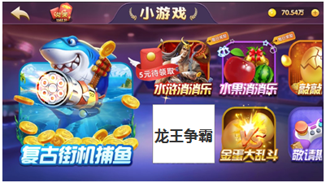
  + 在小游戏大厅新增龙王争霸入口
  + 点击进入选择场次界面

### 3.3.2 游戏界面

* 场次选择界面
  + 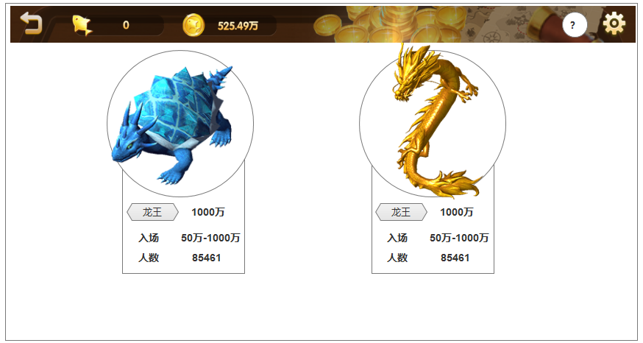
    - 左上角区域
      * 显示返回按钮，玩家点击后返回小游戏大厅
      * 显示当前鲸币数量和红包数量（鱼币不显示）
    - 右上角区域
      * 帮助按钮：点击打开游戏帮助界面
      * 设置按钮：点击打开设置界面
    - 中间选择区域
      * 分为2个场次，每个场次龙王分数，进入限制、当前人数
      * 入场限制：
        + 当用户金币不足以进入场次时，弹出对应礼包
      * 离场
        + 当用户携带鲸币数量 ＜ 最低进入限制鲸币时，弹出充值提示
        + 如果不充值那么将会退出到场次选择界面
* LOADING界面
  + 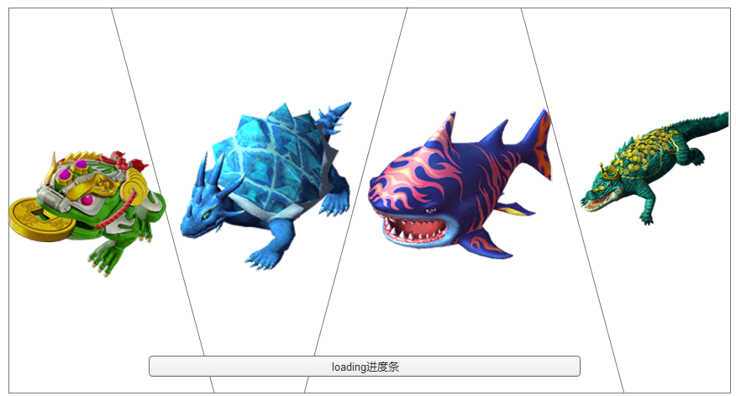
    - 展示出四神兽
* 游戏充能界面
  + 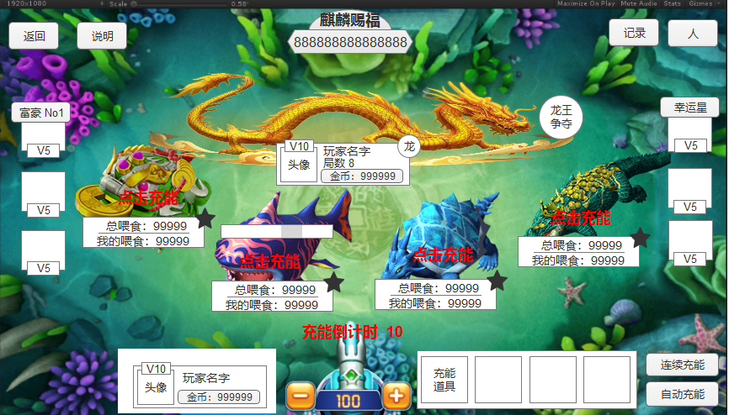
    - 充能阶段
      * 时间：20秒
      * 点击任意四神兽会进行开炮充能
        + 进度条显示

当用户点击神兽某一方押注区域，超过3秒时，出现再神兽的上方

进度条中绿色标识根据一定速度（每次随机）左右来回移动

当用户手指抬起时，进行对应押注，并且根据当前进度条位置显示对应的提示，当绿色标识在红色区间时，炮弹改为激光充能。提示：**完美充能，概率增加出龙几率**

* + - * 上位的玩家进行充能金币会从头像处飞出
      * 倒计时结束，停止充能，进入比牌阶段
      * 押注金额根据VIP等级不同显示不同
        + 初级场

V0对应充能上限 ： 200000

V1对应充能上限 ： 500000

V2对应充能上限 ： 1000000

V3对应充能上限 ： 2000000

V4对应充能上限 ： 3000000

V5对应充能上限 ： 4000000

V6对应充能上限 ： 5000000

V7对应充能上限 ： 8000000

V8以上对应充能上限 ： 10000000

* + - * + 高级场

V0对应充能上限 ： 2000000

V1对应充能上限 ： 5000000

V2对应充能上限 ： 10000000

V3对应充能上限 ： 20000000

V4对应充能上限 ： 30000000

V5对应充能上限 ： 40000000

V6对应充能上限 ： 50000000

V7对应充能上限 ： 80000000

V8以上对应充能上限 ： 100000000

* + - 神兽
      * 充能阶段：点击神兽即可充能
      * 显示总充能：所有玩家的充能数量
      * 显示我的充能：显示自己的充能数量
        + 不能超过自身的35%
      * 幸运星标记：幸运星玩家进行充能后，显示标志
      * 每个神兽充能上限
        + 低级场

50万

* + - * + 高级场

200万

* + - 左上角区域
      * 显示返回按钮，玩家点击后返回房间选择界面
      * 显示帮助按钮，玩家点击后弹出帮忙界面
    - 右上角区域
      * 人数显示：根据当前机器人数量+真实用户数量显示
      * 记录显示：根据每局胜负显示
        + 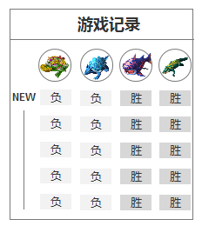
    - 龙王
      * 玩家：显示头像、VIP等级、名字、局数、持有金币和龙王标志
        + 龙王局数为8局游戏，8局游戏后，不再是龙王
        + 龙王退出会有系统龙王代替
      * 系统：显示头像、名字：系统龙王、持有金币：保密、和龙王标志
    - 龙王争夺
      * 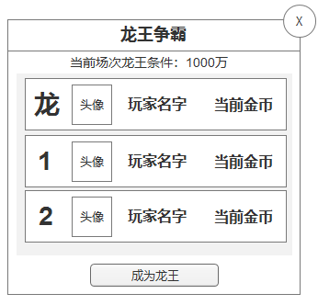
      * 场次一：屏蔽龙王争夺
      * 点击龙王争夺，打开该界面
      * 显示当前场次成为龙王条件
      * 列表内容
        + 排名：第一个显示为龙，后面依次数字排序
        + 头像：显示玩家当前头像
        + 玩家名字：显示玩家当前名字

如果是系统龙王，则显示名字为：系统龙王

* + - * + 当前金币：显示玩家当前金币

如果是系统龙王，则显示为保密

* + - * + 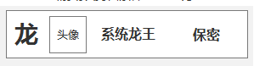
      * 成为龙王
        + 当前是系统龙王，则在下一把直接成为龙王
        + 当前是玩家龙王，则进行依次排队

成为龙王按钮变为退出争霸，点击退出排队列表

* + - * + 条件不符合：弹出通用充值界面，文字：金币不足，需要xx万金币才能成为龙王。按钮为充值。
        + 成为龙王后会有8局游戏

玩家在开始阶段退出，也会进行比牌，并进行相应结算

不再进行剩余局数

* + - * 退出争霸
        + 玩家成为龙王后，龙王争夺按钮，改为退出争霸
        + 点击退出争霸后，结算后，退出不再成为龙王。
        + 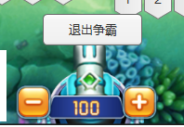
    - 富豪榜
      * 根据规则（富豪榜按近10局充能总量排名（龙王和幸运星除外））显示1-5名
      * 显示头像、VIP等级、名字
    - 幸运星
      * 显示一名幸运星：显示头像、VIP等级、名字
      * 幸运星为上局净盈利最高的玩家（龙王除外）
      * 幸运星充能的神兽，增加幸运标记
    - 自己的操作界面
      * 显示头像、VIP等级、名字、持有金币
      * 押注金额规则
        + 押注金额5000,50000,100000,200000，500000
        + 根据用户当前携带鲸币数量，默认选中下方种类类型

标准值 = 用户携带鲸币数量/25

默认选择与标准值最接近的种类类型

* + - * 连续充能
        + 继续上局投注数和投注的神兽
        + 如果上局没有投注，则提示：上局没有进行充能
        + 如果正在比牌中，则提示：等待下一局充能
        + 玩家已充能，则按钮置灰，且文字改为已充能
      * 自动充能
        + 持续投入上局投注数和投注的神兽
        + 如果上局没有投注，则提示：上局没有进行充能
        + 如果正在比牌中，则提示：等待下一局充能
* 财神大奖
  + 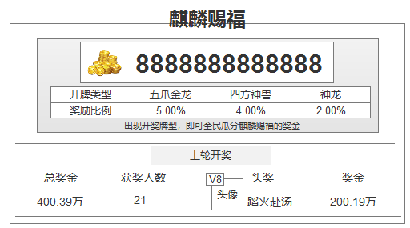
  + 场次一：屏蔽龙王争夺
  + 点击财神大奖，打开该界面
    - 显示奖金：系统将同一类型的场次中获胜的金币计入财神大奖中
    - 显示类型：根据开牌类型，获得财神大奖中奖池的比例
    - 上轮开奖
      * 显示头奖：头像，VIP等级，名字
      * 显示奖金：显示头奖所获得的奖金数量
  + 开奖界面
    - 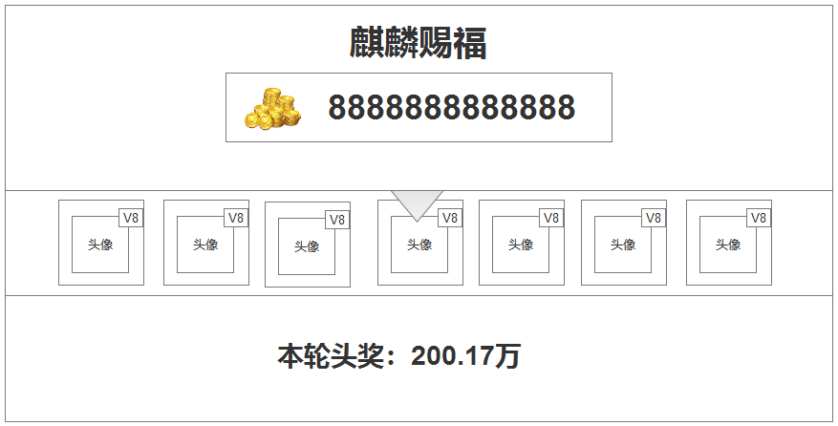
    - 当出现特殊牌型并结算后，弹出开奖界面，停止进行押注
    - 界面展示2秒后，开始进行抽奖
      * 玩家头像增加特效，进行依次播放，展示抽奖效果
  + 头奖展示界面
    - 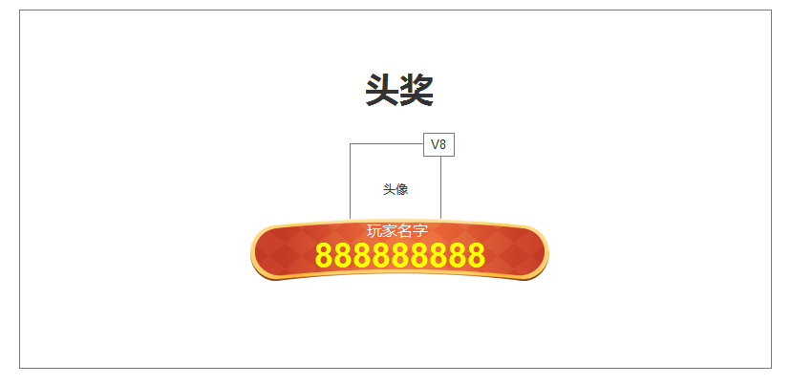
    - 界面展示3秒后，关闭，再次进入充能阶段
* 游戏比牌界面
  + 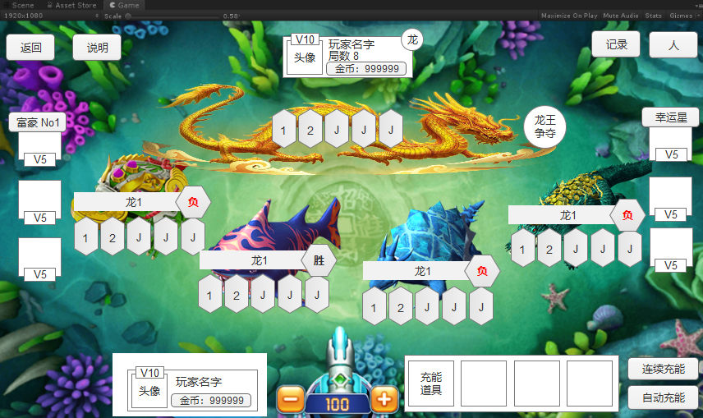
  + 比牌阶段
    - 首先显示龙王牌，在从左至右依次显示
    - 显示规则：
      * 龙王：显示出5张牌后，在显示牌型。
      * 神兽：显示出5张牌后，显示争霸效果，同步显示牌型和输赢
* 结算界面
  + 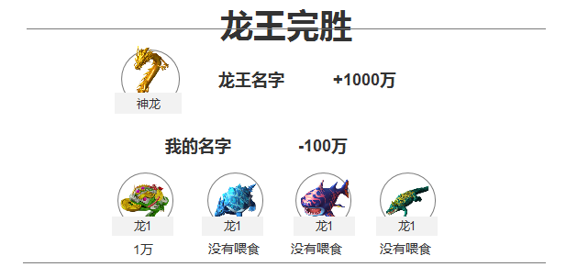
    - 标题
      * 龙王完胜：只有龙王胜利，则显示龙王完胜
      * 屠龙：只有龙王失败，则显示屠龙
      * 结算信息：其他都显示为结算信息
    - 显示神龙信息：牌型，龙王名字，盈利金额
    - 显示自己信息：自己的名字，盈利金额，四神兽和对应牌型，下方为自己的押注金额
* 时间节点
  + - 押注时间：20秒
    - 结算时间：5秒
      * 财神大奖 8秒
    - 结算停顿：2秒

### 3.2.3 机器人规则

* + 假数据显示规则
    - 根据时间段人数为区间人数，每30~60秒进行一次变更
    - 00：00 ~ 1:00：机器人数量（48~64）
    - 1:00 ~ 2:00：机器人数量（38~53）
    - 2:00~3:00：机器人数量（28~46）
    - 3:00~4:00：机器人数量（25~35）
    - 4:00~5:00：机器人数量（15~27）
    - 5:00~6：00：机器人数量（15~25）
    - 6:00~8:00：机器人数量（20~30）
    - 8:00~10:00：机器人数量（25~44）
    - 10:00~14:00：机器人数量（38~56）
    - 14:00~15:00：机器人数量（48~68）
    - 15:00~18：00：机器人数量（55~72）
    - 18:00~20:00：机器人数量（62~85）
    - 20:00~22:00：机器人数量（70~90）
    - 22:00~23:00：机器人数量（62~85）
    - 23:00~24：00：机器人数量（58~78）
  + 假数据押注规则
    - 假数据充能总金额为庄家的8~12%减去实际玩家的充能金额
      * 系统庄家限制金额为龙王的最低条件金额
    - 幸运星占比
      * 1个幸运星：35~40
      * 2个幸运星：30~35
      * 3个幸运星：25~30
      * 4个幸运星：20~30
    - 神兽占比为100%
      * 每个随机：20%~30%
      * 第四个为剩下的几率
* 托管龙王争夺
  + 有真人玩家，并且长时间没有人争夺龙王，机器人会来争夺龙王
    - 时间为5分钟-10分钟进行争夺龙王
    - 机器人龙王胜率等设置同系统龙王

### 3.2.4 水池

* 机器人输赢水池
  + 机器人水池为大水池
    - 累计机器人当前输赢总值
    - 当机器人输时4.1 音效需求
* 背景音效
* 押注音效-子弹，激光
* 时间不多了音效
* 停止音效
* 胜利音效-对照四个神兽
* 结算音效

### 5.1 特效需求

* 5个神兽待机效果
* 5个神兽胜利和失败效果
* 财神赐福按钮效果
* 龙王争夺按钮效果